PERANCANGAN SISTEM INFORMASI DASHBOARD TINGKAT PENUMPANG PADA MEKAR WISATA TRAVEL BERBASIS WEB MOBILE.
Ferdinan Romet ¹, Harma Oktavia Lingga Wijaya², Elmayati ³
^{1,2,3} Sistem Informasi, Universitas Bina Insan, Lubuklinggau, Indonesia
Email: ¹ferdinanromed@gmail.com, ² Harmaoktafia1987@gmail.com,
³Elmayati @univbinainsan.ac.id

Abstrak
Dominasi era gosip di zaman sekarang ini, sudah menjadi sebuah keniscayaan. faktanya teknologi telah muncul sebagai alat dalam berkomunikasi dan mengembangkan keahlian dalam generasi globalisasi dan era gosip ini. dan statistik juga merupakan bagian penting dari kehidupan manusia saat ini, informasi diperlukan karena dapat memberikan informasi tentang sesuatu dan digunakan untuk membantu orang dalam teknik pengambilan keputusan. Dasbor adalah area kesalahan dalam Intelijen bisnis. Dashboard pada dasarnya berguna untuk pembuat pilihan dalam perusahaan perusahaan. Dasbor akan menampilkan halaman web yang berisi fakta-fakta penting yang perlu ditampilkan oleh supervisor, sehingga manajer dapat menemukan masalah dengan cepat, dan mengajukan langkah atau membuat keputusan dengan tujuan untuk membantu meningkatkan kinerja perusahaan. Dashboard mesin berita tingkat penumpang yang bisa menjadi pilihan pondasi konflik yang dihadapi CV. Mekar Wisata Travel agar dapat memudahkan pihak manajemen perusahaan dalam pembuatan laporan.Dengan adanya sistem ini membantu pihak travel dalam melihat grafik tingkat penumpang pada perusahaan mereka,Sistem ini juga dapat membantu pemilik atau owner mekar wisata travel sebagai alat analisis untuk pengambilan keputusan.
Kata kunci: Website , Sistem informasi, Dashboard
The dominance of gossip era in this day and age, has become a necessity. facts technology has emerge as a tool in communicating and growing expertise inside the generation of globalization and this era of gossip. and statistics additionally way an vital part of human existence these days, information is needed due to the fact it is able to offer information approximately something and is used to help people inside the decision-making technique. Dashboards are an area of ​​​​blunders in business Intelligence. Dashboard is essentially useful for a choice maker within the company company. The dashboard will display a web page containing key facts needed for the supervisor to display, so that the manager can locate troubles speedy, and submit moves or make decisions with the intention to assist enhance the performance of the corporation. passenger-degree Dashboard news machine that can be a option to the foundation of the conflict faced by the CV. Mekar Wisata Travel in order to make it easier for company management in making reports. With this system, it helps travel parties in viewing the chart of passenger levels in their company, this system can also help the owner or owner of blooming travel as an analytical tool for decision making.

Keywords: Website , Sistem informasi, Dashboard

- PENDAHULUAN
Era penguasaan arsip di era sekarang ini, telah tumbuh menjadi sebuah keniscayaan. teknologi arsip adalah alat dalam berbicara dan mengembangkan informasi di era globalisasi dan fakta ini. Dan catatan juga merupakan bagian penting dari gaya hidup manusia saat ini. arsip diperlukan karena mampu memberikan keahlian tentang suatu hal dan digunakan untuk membantu manusia dalam metode pengambilan keputusan.
Dashboard adalah salah satu area dalam Business Intelligence. Dashboard sangat berguna untuk pembuat seleksi di badan usaha bisnis. Dasbor akan menyediakan halaman web yang berisi informasi penting yang ingin ditampilkan oleh supervisor, sehingga manajer dapat menemukan masalah dengan cepat, dan mengambil tindakan atau membuat pilihan sebagai cara untuk membantu meningkatkan kinerja perusahaannya secara keseluruhan. [1].
CV. Mekar Wisata Travel adalah sebuah perusahaan yang bergerak dibidang biro perjalanan yang melayani rute perjalanan Lubuklinggau - Palembang dan kota Palembang – Lubuklinggau, perusahaan ini juga merupakan biro pariwisata yang menyediakan layanan penyewaanmobil, baik itu untuk perjalanan jauh atau dekat. Saat ini dalam merekap data penumpang baik itu yang rute Lubuklinggau – Palembang atau rute Palembang - Lubuklinggau paling mudah menggunakan perangkat lunak Microsoft Excel. Karena banyaknya statistik penumpang dan statistik lama yang mungkin masih disimpan satu per satu, ini menyebabkan lambatnya akses masuk ke catatan. kendala lainnya adalah tidak tersedianya cerita yang menampilkan informasi yang dapat dilihat dari berbagai aspek penting yang meliputi tingkat penumpang di setiap arah dalam kerangka waktu yang positif, ulasan tentang informasi penumpang dari rute mana yang paling ramai dalam jangka waktu tertentu, atau armada mana yang dikendarai oleh penumpang dalam jangka waktu yang positif. durasi positif. Hal ini berdampak pada owner atau pemilik perusahaan yang kesulitan untuk mendapatkan informasi kebutuhan pembuatan laporan dalam pencapaian target maupun pengembangan pemasaran ataupun iklan pada rute mana yang kurang diminati oleh penumpang.
Berdasarkan uraian permasalahan di atas, untuk mengatasi hal tersebut, sangatlah penting untuk memiliki sebuah alat data Dashboard tingkat penumpang yang dapat menjadi solusi untuk permasalahan yang dihadapi dengan bantuan CV. Mekar Wisata Travel agar dapat memudahkan pihak manajemen perusahaan dalam pembuatan laporan.

- METODELOGI PENELITIAN
Metodologi penelitian yang digunakan penulis dalam membaca, merancang dan menginformasikan masalah yang akan dibahas dalam penelitian ini menggunakan teknik penelitian kualitatif deskriptif, dan menganalisis masalah di lokasi penelitian dalam memperoleh informasi dan fakta yang dibutuhkan.
Metode Pengumpulan Data
Pengumpulan informasi dalam hal ini telah berhasil dicapai dalam berbagai strategi. beberapa metode tersebut adalah sebagai berikut:
a. metode observasi (pernyataan)
Teknik ini dimaksudkan untuk memperoleh informasi yang terkenal dengan melihat secara langsung berjalannya perangkat penjualan mobil yang ada di travel Mekar Wisata.
b. Metode wawancara (Wawancara)
penulis melakukan wawancara dan tanya jawab sekaligus kepada pimpinan atau karyawan di wisata Mekar Wisata.
c. Teknik perpustakaan
Pada teknik ini, penulis membaca dan statistik data dalam e-book, majalah dan literatur terkait dengan masalah yang diangkat

Metode Pengembangan Sistem
salah satu strategi yang digunakan untuk membangun paket adalah versi air terjun. Model ini menyediakan pendekatan sistematis dan berurutan untuk pengembang program perangkat lunak. Versi air terjun menggabungkan urutan aktivitas proses seperti spesifikasi kebutuhan, implementasi desain program perangkat lunak, pengecekan, dan sebagainya. berikut adalah foto pengembangan perangkat program perangkat lunak menggunakan teknik SDLC (gadget improvement life Cycle).[18]
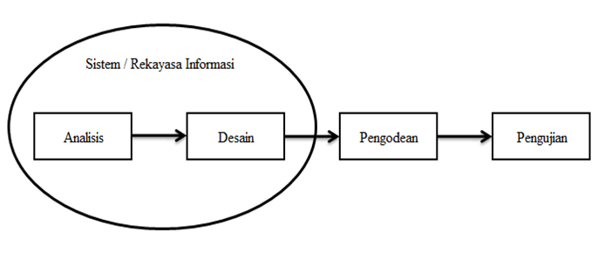
. Gambar 1. Ilustrasi Model Waterfall
a. evaluasi persyaratan program perangkat lunak
Evaluasi kebutuhan adalah langkah pertama untuk menentukan garis besar mesin yang akan dihasilkan oleh programmer. seri catatan pada tingkat ini dapat dicapai melalui studi atau wawancara. Evaluasi kebutuhan yang tepat dapat menjadi acuan dalam membuat perangkat sesuai dengan kebutuhan seseorang.
b. tata letak
Level ini adalah tata letak gadget penggunaan pemodelan perangkat bersama dengan diagram use case, definisi aktor, situasi use case, diagram hobi, dan diagram kelas.
c. Penulisan Kode program
Menulis kode perangkat lunak atau coding adalah interpretasi desain ke dalam bahasa yang dapat dikenali dengan bantuan laptop. dicapai melalui programmer yang akan menerjemahkan transaksi yang diminta oleh konsumen. Level ini merupakan tahapan sebenarnya dalam menjalankan sebuah perangkat.
d. uji
pengujian selesai penggunaan pendekatan Blackbox dengan tujuan untuk memastikan semua kemampuan pada perangkat berjalan dengan baik dengan tujuan untuk membatasi kesalahan yang mungkin timbul pada perangkat.
- HASIL DAN PEMBAHASAN
Efek dari penelitian selama kurang lebih enam bulan di travel Mekar Wisata, hasil yang diperoleh penulis merancang sebuah mesin dashboard derajat penumpang pada travel Mekar Wisata. Perangkat yang selama ini berjalan-jalan di kawasan tersebut masih belum bisa terotomatisasi dengan baik dalam menghitung jumlah penumpang, dalam hal ini sistem yang akan diterapkan adalah sistem dashboard tingkat penumpang mobil berbasis web mobile untuk memudahkan dalam pemantauan tingkat penumpang pada Mekar Wisata Travel.

Halaman Login
Halaman ini adalah halaman yang digunakan oleh aktor untuk melakukan prosen login ke sistem.
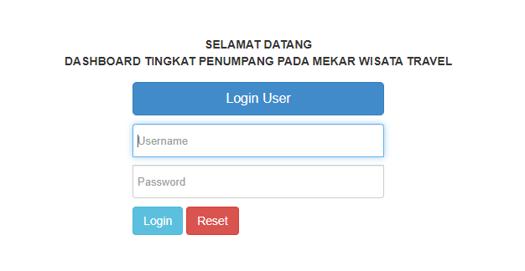
Gambar 2. Rancangan Halaman Login Admin

Halaman Home Admin
Halaman ini adalah halaman yang dibuka pada saat user berhasil melakukan proses login.
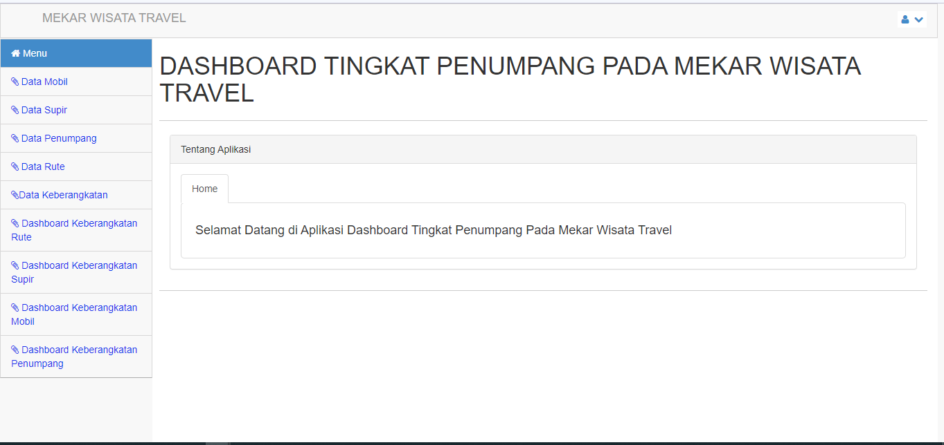
Gambar 3. Halaman Home Admin

Halaman Pengolahan Data Mobil
Halaman ini adalah halaman yang digunakan admin untuk melakukan pengolahan data mobil.
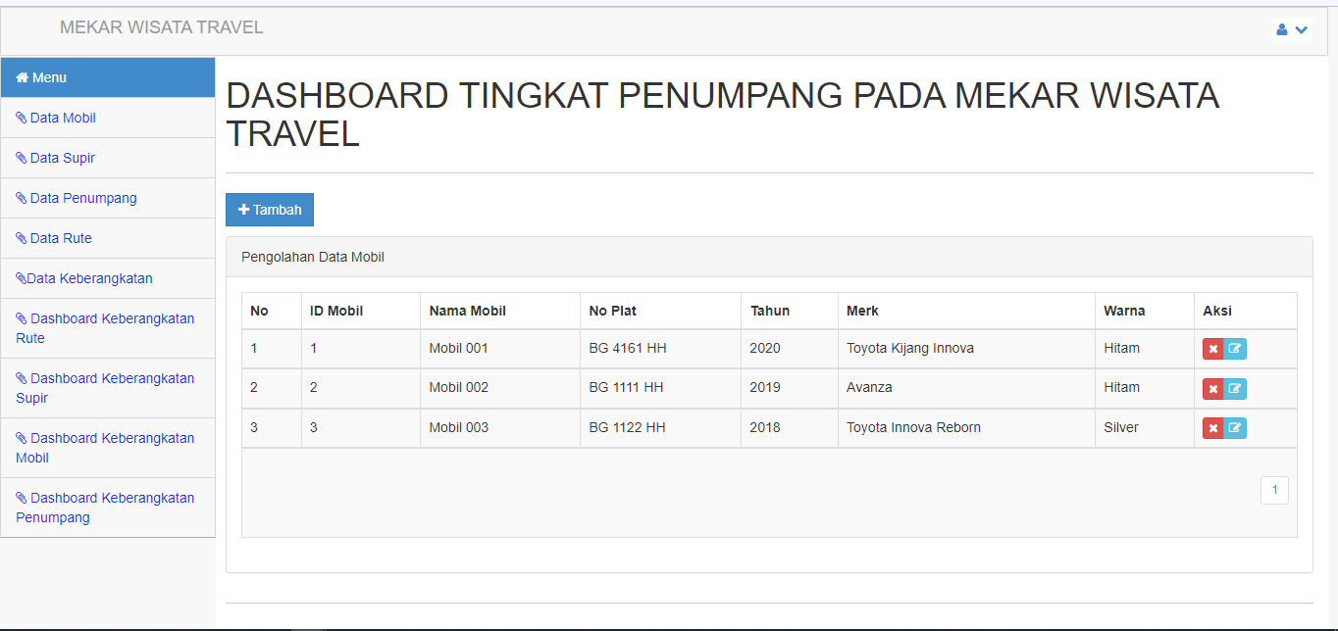
Gambar 4. Halaman Pengolahan Data Mobile

Halaman Tambah Data Mobil
Halaman ini adalah halaman yang digunakan admin untuk melakukan melakukan input data mobil.
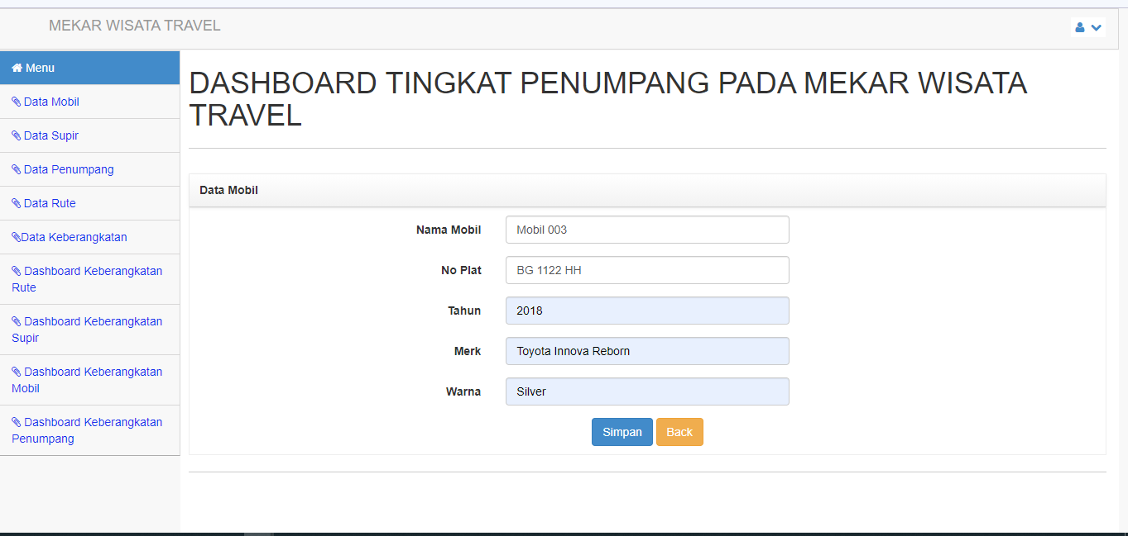
Gambar 5. Halaman Tambah Data Mobil

Halaman Pengolahan Pengolahan Data Sopir
Halaman ini adalah halaman yang digunakan admin untuk melakukan pengolahan data sopir.
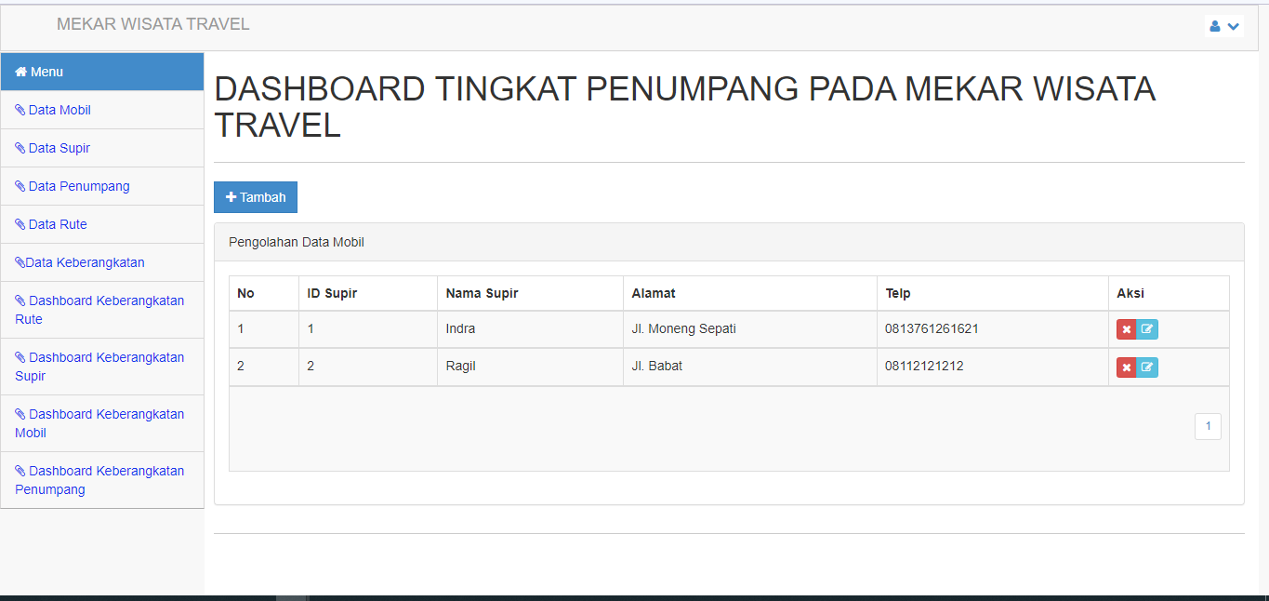
Gambar 6. Halaman Pengolahan Data Sopir

Halaman Tambah Data Sopir
Halaman ini adalah halaman yang digunakan admin untuk melakukan tambah sopir.
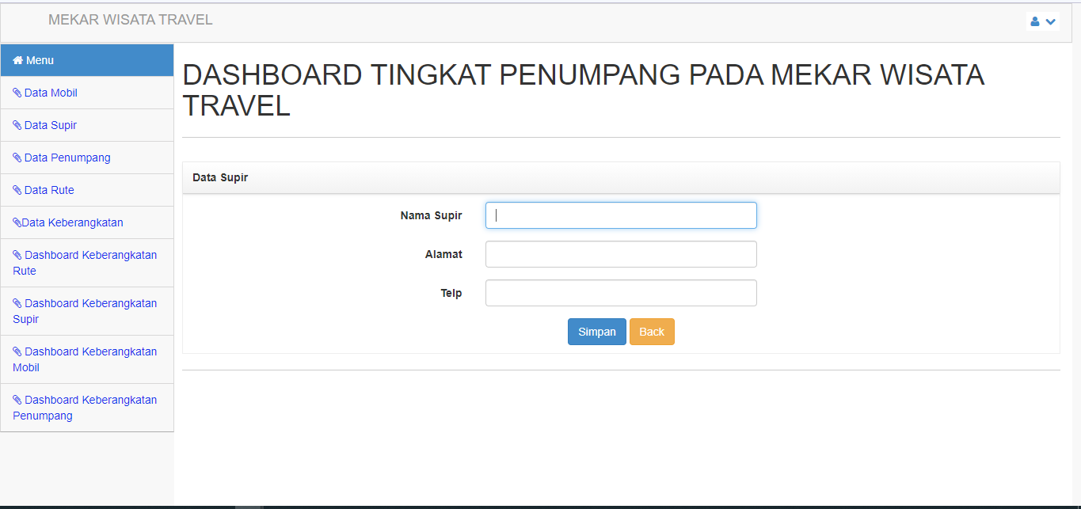
Gambar 6. Halaman Tambah Data Sopir

Halaman Pengolahan Pengolahan Penumpang
Halaman ini adalah halaman yang digunakan admin untuk melakukan pengolahan data penumpang.
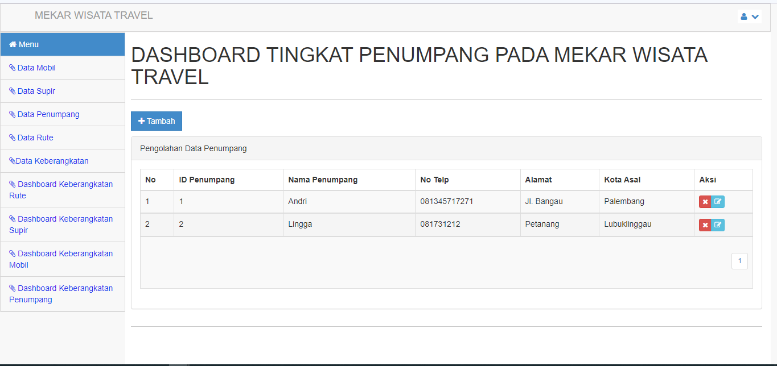
Gambar 7. Halaman Pengolahan Pengolahan Penumpang

Halaman Tambah Data Penumpang
Halaman ini adalah halaman yang digunakan admin untuk melakukan proses tambah data penumpang.
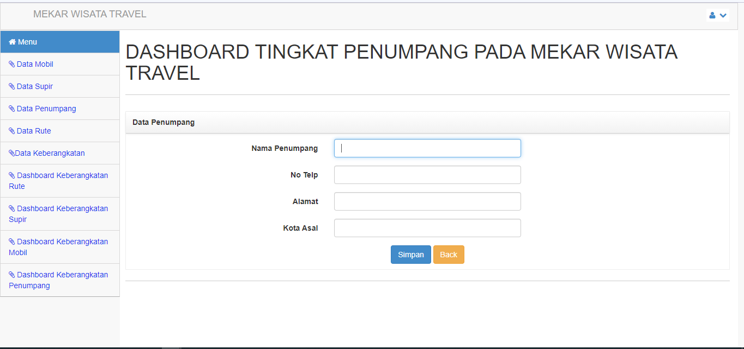
Gambar 8. Halaman Tambah Data Penumpang

Halaman Pengolahan Pengolahan Rute
Halaman ini adalah halaman yang digunakan admin untuk melakukan pengolahan data rute.
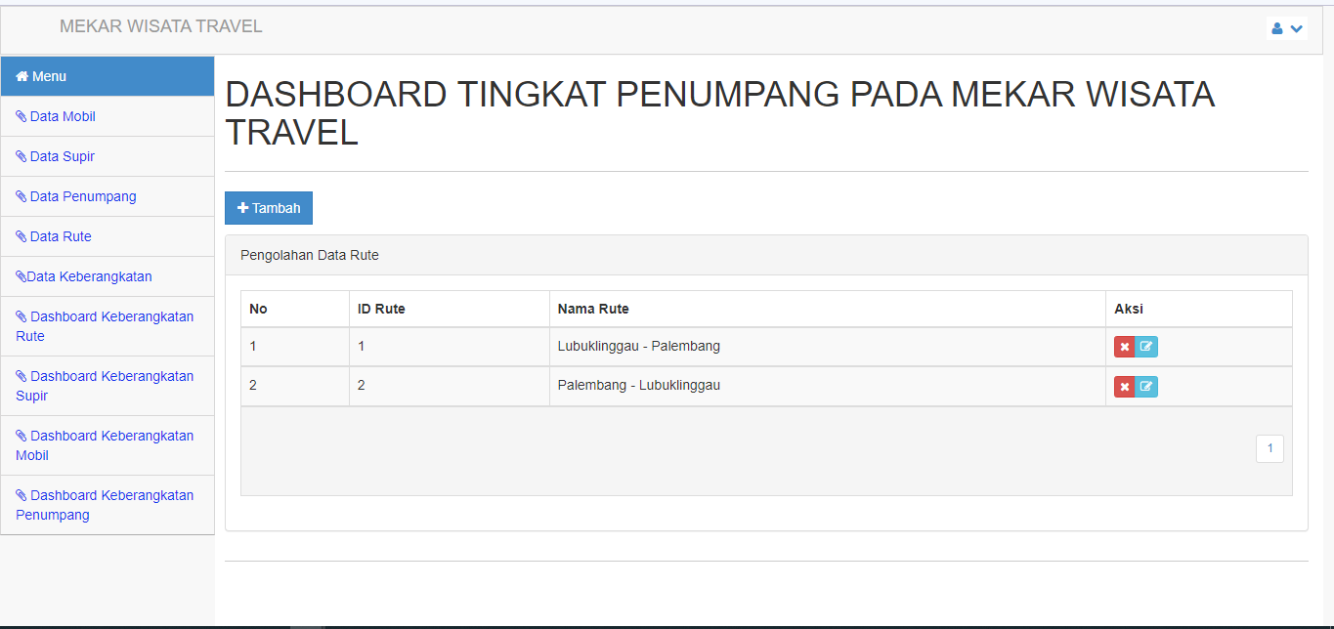
Gambar 9 Halaman Pengolahan Data Rute

Halaman Tambah Data Rute
Halaman ini adalah halaman yang digunakan admin untuk melakukan proses tambah data rute
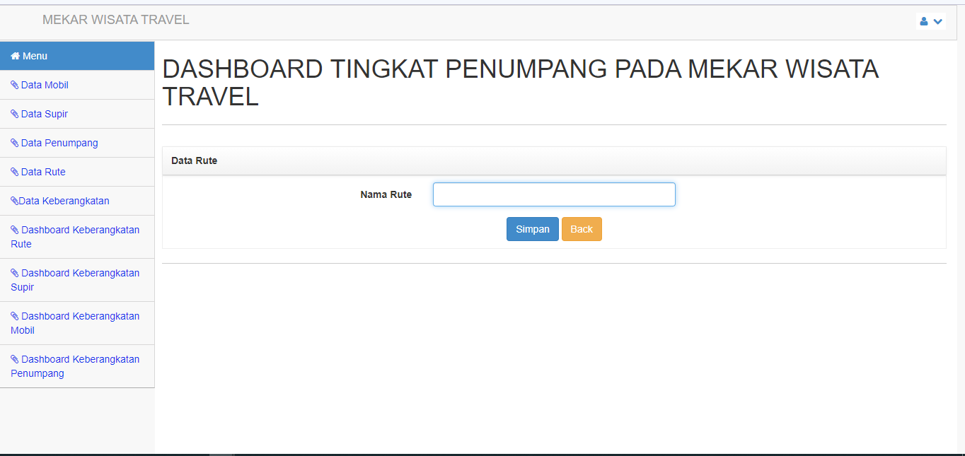
Gambar 10 Halaman Tambah Data Rute

- KESIMPULAN
Berdasarkan hasil dari analisis, perancangan, dan evaluasi terhadap dashboard tingkat penumpang pada Mekar Wisata Travel, dapat diambil kesimpulan sebagai berikut :
- Dengan adanya sistem ini membantu pihak travel dalam melihat grafik tingkat penumpang pada perusahaan mereka.
- Sistem ini juga dapat membantu pemilik atau owner mekar wisata travel sebagai alat analisis untuk pengambilan keputusan

- DAFTAR PUSTAKA
[1] Yolan and Mansuri, “Sistem Informasi Pariwisata Propinsi Nangroe Aceh,” J. Ilmu Pengetah. Dan Teknol. Komput., vol. 1, pp. 32–39, 2015.
[2] D. P. dan S. Iriani, “Sistem Informasi Data Penduduk Pada Desa Bogoharjo Kecamatan Ngadirojo Kabupaten Pacitan,” IJNS - Indones. J. Netw. Secur., vol. 2, no. 4, pp. 55–61, 2013, doi: 10.1123/IJNS.V2I4.181.
[3] F. R. Bunga Intan, “Aplikasi Dashboard Monitoring Pelaporan Penelitian Pengabdian Masyarakat Dosen Dan Mahasiswa Universitas Bina Insan Lubuklinggau Bunga,” Betrik, no. 03, pp. 116–125, 2020.
[4] A. Alfiarini and A. Ahmadi, “Rancangan Aplikasi Dashboard Hasil Analisa Kepuasan Menggunakan Metode Servqual Untuk Pengguna Website Universitas Bina Insan,” JUSIM (Jurnal Sist. Inf. Musirawas), vol. 5, no. 02, pp. 161–168, 2020, doi: 10.32767/jusim.v5i02.982.
[5] R. Syukriawati, M. P. Anhulaila, and R. P. Adam, “Pengaruh Jumlah Penumpang Dan Jumlah Kendaraan Terhadap Jasa Parkir di Bandar Udara Mutiara Si Al-Jufri Palu,” e J. Katalogis, 2015.
[6] H. Lukmanul, Proyek Website Super Wow dengan PHP dan J-Query. Yogyakarta: Lokomedia.
[7] R. Rusdiyanto, “Perancangan Aplikasi Dashboard Untuk Monitoring Penjualan Gas LPG Berbasis Web,” J-SAKTI (Jurnal Sains Komput. dan Inform., vol. 3, no. 1, p. 20, 2019, doi: 10.30645/j-sakti.v3i1.89.
[8] B. Nugroho, Dasar Pemograman Web PHP – MySQL dengan. Dreamweaver. Yogyakarta: Gava Media, 2013.
[9] D. R. A. Yeni Kustiyahningsih, Pemograman Basis Data Berbasis Web Menggunakan PHP & MySQL. Yogyakarta: Graha Ilmu, 2011.
[10] Adhi Prasetio, Buku Sakti Web Master (PHP & MySQL, HTML & CSS, HTML5 & CSS3, JavaScript). Jakarta: MediaKita, 2014.
[11] Achmad Solichin, Pemrograman Web dengan PHP dan MySQL. Jakarta: Budi Luhur, 2016.
[12] L. Hakim, Membongkar Trik Rahasia Para Master PHP. Yogyakarta: Lokomedia, 2013.
[13] A. . R. dan S. M, Rekayasa Perangkat Lunak. (Tersruktur dan Berorientasi Objek), 2nd Edition. Bandung: Informatika, 2015.
[14] R. A. S. & S. M, Rekayasa Perangkat Lunak. (Tersruktur dan Berorientasi Objek), 2nd Edition. Bandung: Informatika, 2015.
[15] H. Sulistiani, “PERANCANGAN DASHBOARD INTERAKTIF PENJUALAN ( STUDI KASUS : PT JAYA BAKERY),” J. Tekno Kompak, vol. 12, no. 1, pp. 15–17, 2018.
[16] A. R. Basar, D. Syofiawan, and U. Kusnadi, “Dashboard Berbasis Web Mobile Terhadap Penjualan Dan Stock Controlling,” JR J. RESPONSIVE Tek. Inform., vol. 2, no. 2, pp. 1–5, 2019, doi: 10.36352/jr.v2i2.149.
[17] S. Rahmayudha, “Perancangan Model Dashboard Untuk Monitoring Evaluasi Mahasiswa,” J. Inform. Pengemb. IT, vol. 2, no. 1, pp. 13–17, 2017.
[18] M. I. Alfarisyi and K. Amila, “Rancangan Sistem Informasi Layanan Alumni Itenas Berbasis Web,” J. Online Inst. Teknol. Nas., vol. 02, no. 01, pp. 132–143, 2014.

